**Blandade resultat men en lovande säsongsinledning för syskonen Bäckman**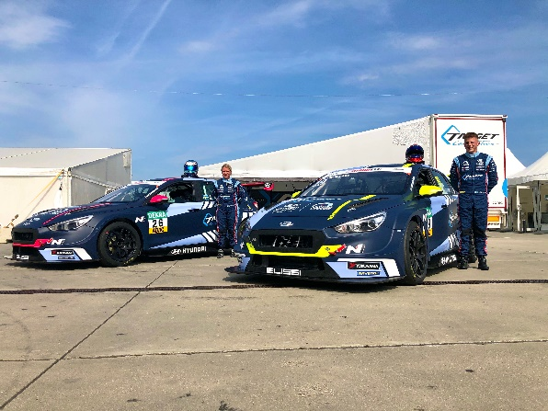Andreas och Jessica Bäckman är redo för TCR Europe premiären denna helg i Paul Ricard, Frankrike.  
Foto: Privat (Fria rättigheter att använda bilderna)

**Andreas och Jessica Bäckman gjorde denna helg ett inhopp i det tyska TCR-mästerskapet ADAC TCR Germany för att ladda upp inför kommande helgs premiär av TCR Europe-mästerskapet. Andreas slog till med sin första pallplats för året med en andra plats.**

**- Det var kul att direkt få kliva upp på pallen redan i första tävlingen för året, säger Andreas Bäckman.**

Denna helg den 14–16 augusti kördes den andra deltävlingen av ADAC TCR Germany på den klassis​ka Nürburgring-banan i Tyskland. Det var syskonen Bäckmans första tävling för året och nästan 10 månader sedan de senast tävlade.

Helgen började lovande med bra kvalfart från både syskonen under fredagen, där Andreas kvalade in som 4:a och Jessica som 7:a till Race 1.

I Race 1 på lördagen hade Andreas ett stabilt race och slutade på en 2:a plats efter 2019 års världsmästare Norbert Michelisz, som även han gästade det tyska TCR-mästerskapet under helgen.

- Det var kul att direkt få kliva upp på pallen redan i första tävlingen för året. Det är skönt att ha med sig detta resultat i ryggen när vi nu nästa helg den 21-23 augusti beger oss till Frankrike för premiären av TCR Europe-mästerskapet, säger Andreas Bäckman.

Jessica hade mer oflyt under Race 1 då hon blev involverad i en krasch redan direkt i starten och tvingades bryta racet redan på första varvet.  
  
Sedan i Race 2 på söndagen startade Andreas 3:a och Jessica 7:a (på grund av fem platsers nedflyttning). I startögonblicket råkade Andreas ut för en tjuvstart och fick ett Drive-Through straff. Han var därmed tvingad köra genom depån, efter en hård fight om tredjeplatsen med Michelisz under racets inledning. Andreas slutade på en 10:e plats i mål i Race 2 efter straffet.

Jessica hade mer flyt i Race 2 och hade en bra start. Hon körde sedan upp sig till en 6:e plats, efter en spektakulär omkörning.

- Min helg var mycket upp och ner. Jag hade bra fart både i kval och race, men hade en del oflyt både under kvalet och första racet. Men farten finns där så vi laddar vidare mot nästa helg, säger Jessica Bäckman.

**Tidsschema för helgens tävling (TCR Europe deltävling 1):**(alla tidsangivelser avser svensk tid)

**Fredag 21 augusti:**09:00 Fri träning 1 14:19 Fri träning 2

**Lördag 22 augusti:**09:00 Kval12:50 Race 1 (LIVE på [JA Bäckman:s Facebooksida](https://www.facebook.com/jabaeckman/) och på [TCR TV på YouTube](https://www.youtube.com/channel/UCoSlmLSprEnTz7HjmMb7HBw))

**Söndag 23 augusti:**12:15 Race 2 (LIVE på [JA Bäckman:s Facebooksida](https://www.facebook.com/jabaeckman/) och på [TCR TV på YouTube](https://www.youtube.com/channel/UCoSlmLSprEnTz7HjmMb7HBw)) **Live-sändning**De båda racen livesänds på [JA Bäckman:s Facebooksida](https://www.facebook.com/jabaeckman/), samt på [TCR TV på YouTube](https://www.youtube.com/channel/UCoSlmLSprEnTz7HjmMb7HBw). **Live-timing**Samtliga träningar, kval och race går att följa via live-timing [HÄR](https://europe.tcr-series.com/).

**Om banan:**

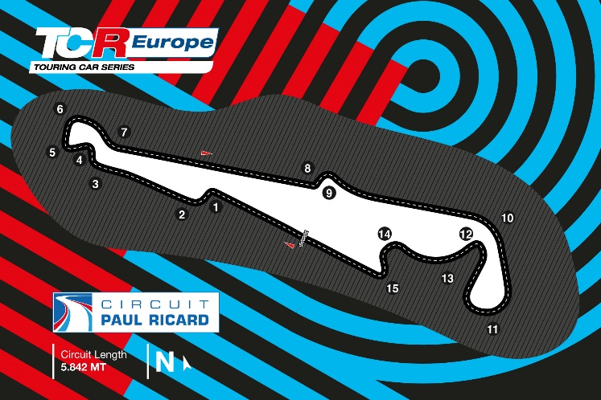

**Plats:** Le Castellet, Frankrike

**Längd:** 5,842 km

**Antal kurvor:** 15

**Racelängd:** 10 varv (55 km)

**Banrekord (TCR):** 2:13.668 / snittfart 157.34 km/h, Nicola Baldan (Hyundai i30 N TCR) 2018

​***Fria rättigheter att använda bilderna.***